Paso 1: No he tenido que instalar FileZilla Server porque ya está incluido en XAMPP
Paso 2: He generado el certificado TLS siguiendo los siguientes pasos:

- Dentro de XAMPP, he iniciado el FileZilla Server y he entrado en “Admin” para abrir la ventana de FileZilla Server
- Dentro de FileZilla Server, he seguido la ruta Edit, Settings, SSL/TLS settings, y he generado el certificado
- Se crea también un usuario de acceso y se elige la carpeta en Edit, Users.
- En General se crea el usuario.
- En Shared Folders se configura la carpeta a compartir.

Paso 3: He habilitado el FTP en Firewall de Windows Server:

- Pulso en “Permitir que una aplicación o una característica a través de Firewall de Windows Server”
- Cambiar configuración
- Añadir: Servidor FTP

Paso 4:

- Instalo FileZilla Client
- Realizo la conexión con la IP
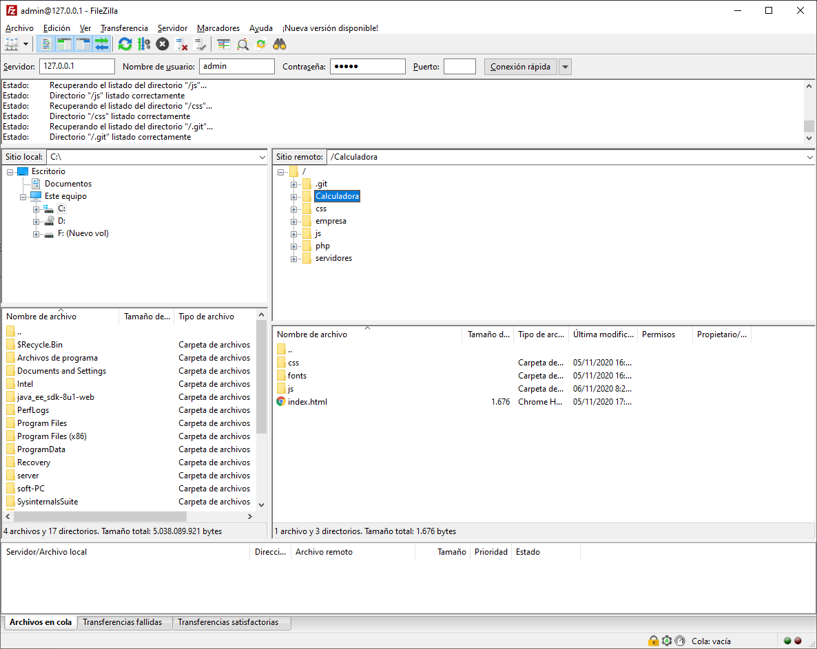
- Adjunto foto de la conexión

